**INSTITUTO TECNOLOGICO SUPERIOR RUMUÑAHUI**

**NOMBRES:** DAVID VEGA, SEBASTIÁN FLORES

**CURSO:** 5TO “SISTEMAS”

**FECHA:** 22-02-2019

**1.TEMA:**

Servidor Web

**2.OBJETIVOS:**

**2.1. GENERAL:**

* Especificar de manera fácil y sencilla para el usuario el proceso para la creación de un servidor web en centos 5.

**2.2. ESPECIFICOS:**

* Analizar los pasos a seguir para larealización del servidor web
* Comprender cada proceso analizando los procesos.

**3.MARCO TEORICO:**

**3.1 PASOS:**

3.1.1.- A continuación, se muestra la página de inicio de le virtual box. 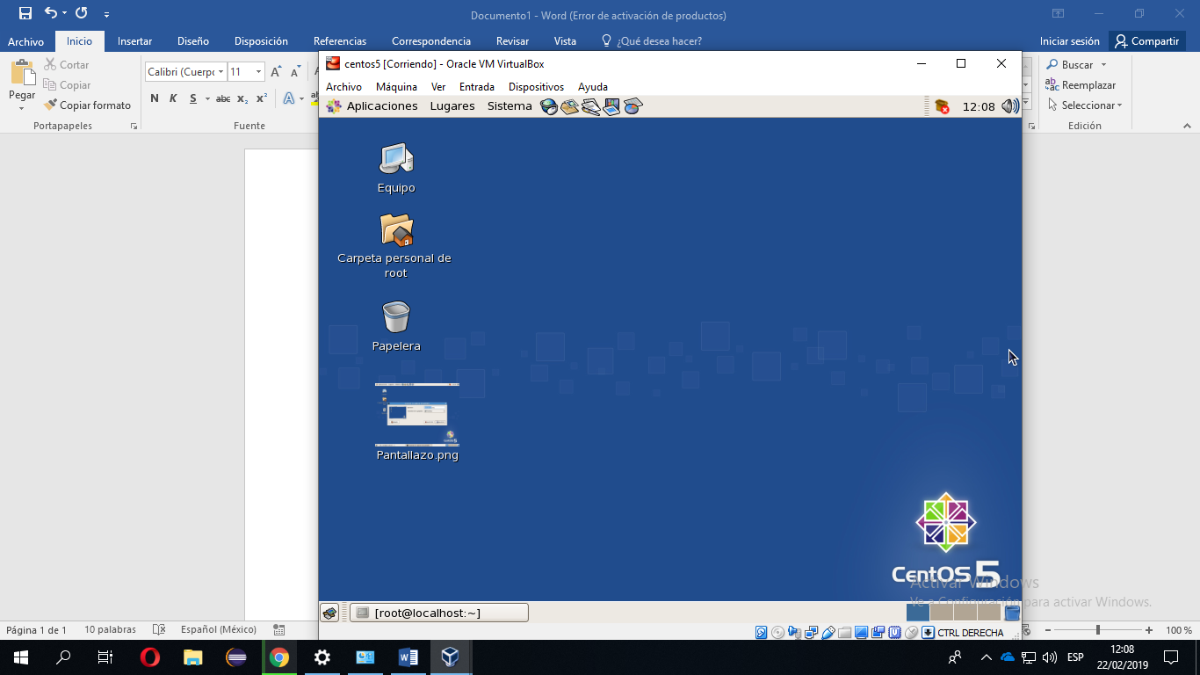

3.1.2.-Haciendo clic derecho procedemos a abrir el terminal

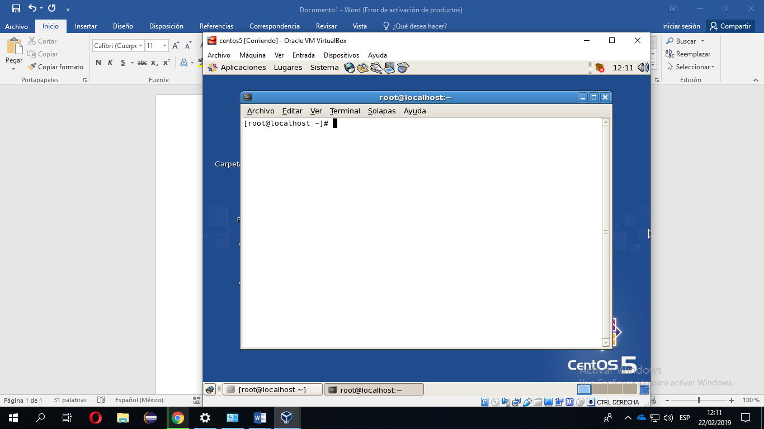

3.1.3.-A continuación, procedemos a ingresar la carpeta cd/etc/httpd

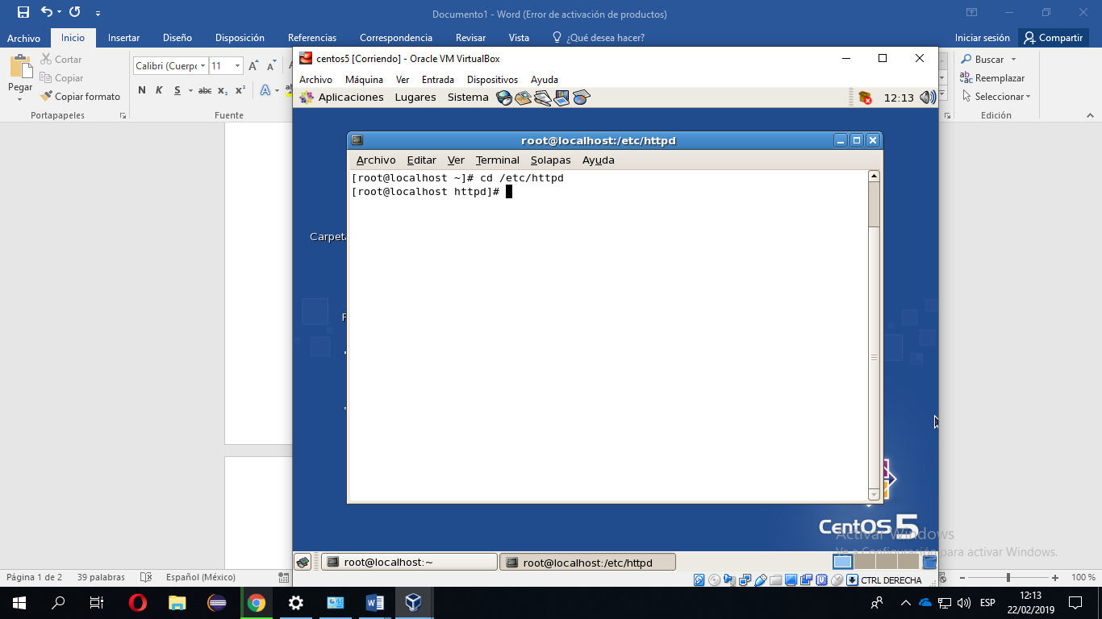

3.1.4.-Luego procedemos a listar los archivos ubicados en dichas carpetas nos aparecerá este archivo

conf conf.d logs modules run



3.1.5.-Procedemos a entrar a la carpeta conf listamos el archivo que está en dicha carpeta

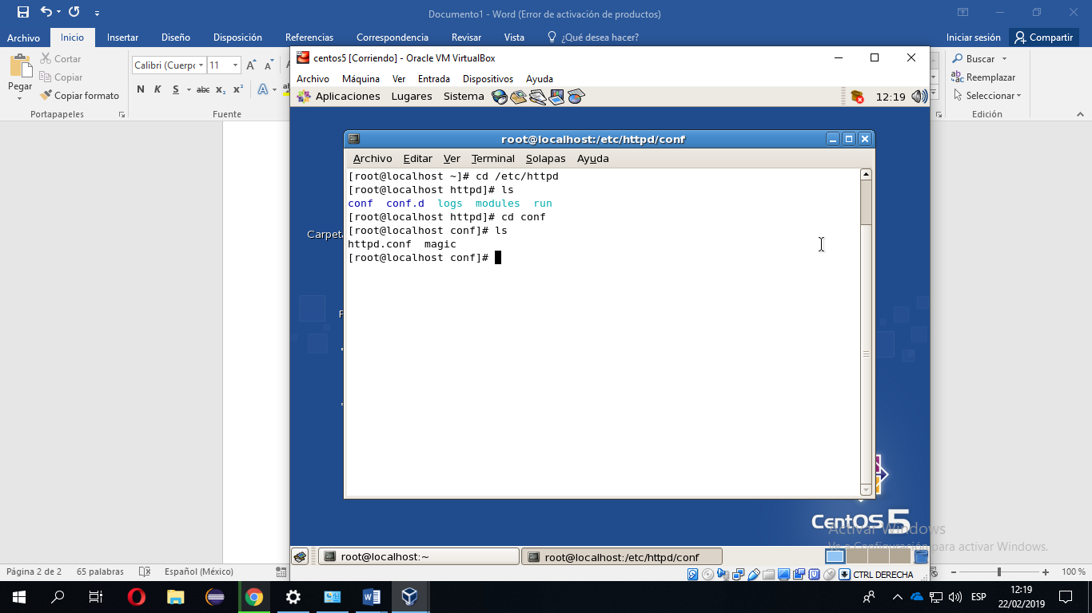

3.1.6.-Procedemos a entrar a ver lo que hay en httpd.conf con el comando vim

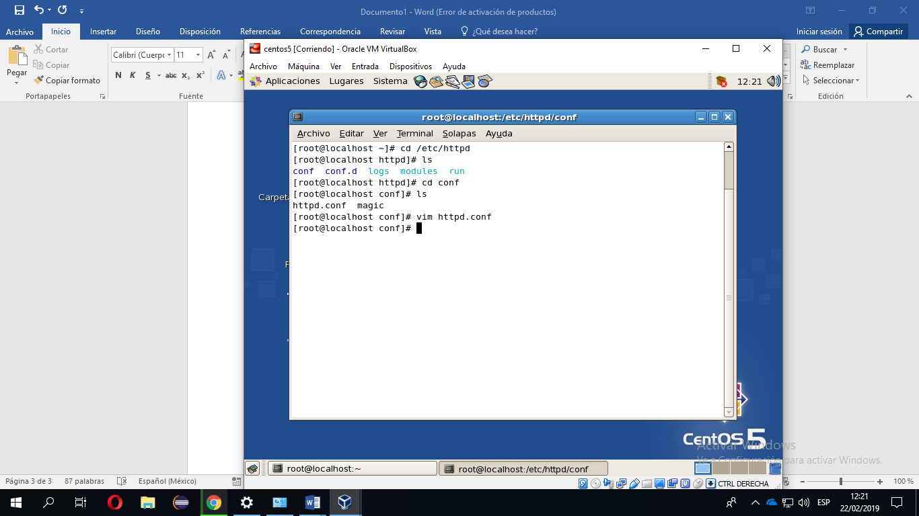

3.1.7.-Se desplegara la siguiente ventana y en la parte de listen poner lo siguiente con la su dirección de la máquina virtual terminado en “:80” con se ve en la imagen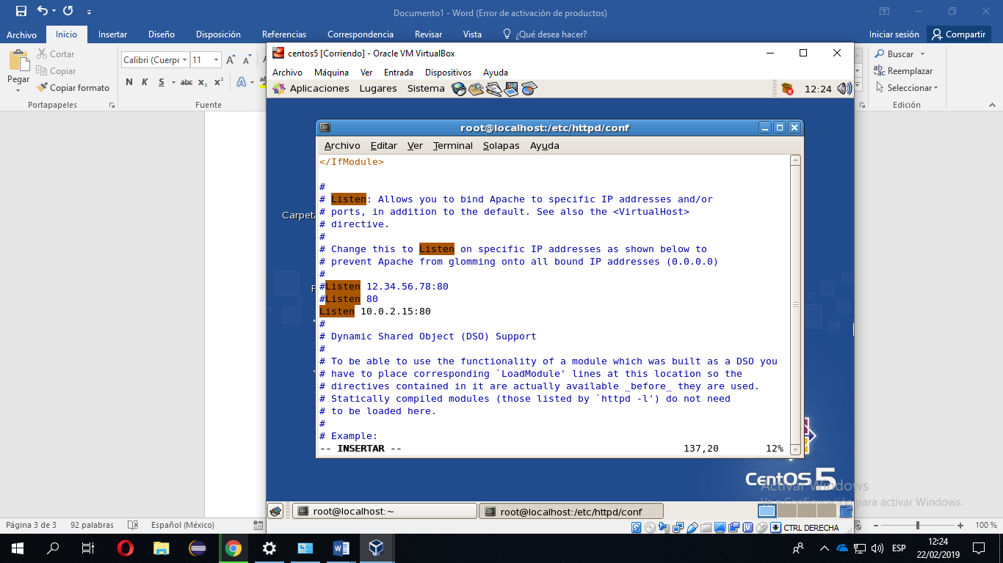

3.1.8.-Continuamos a la última parte y ponemos lo siguiente

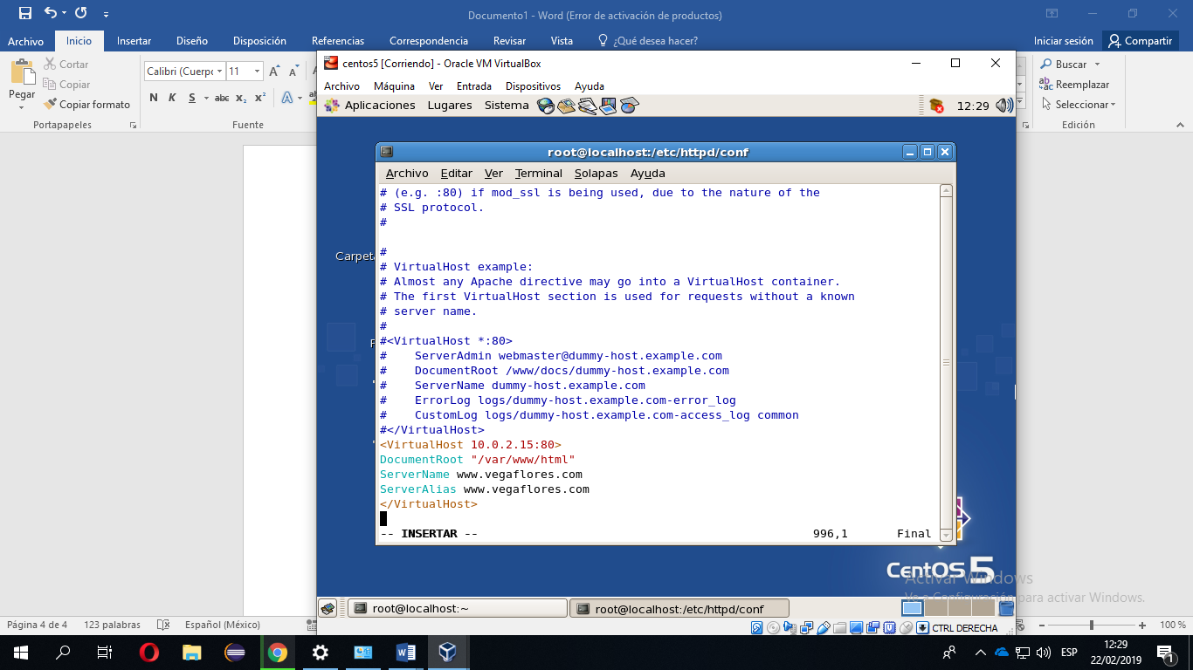

3.1.9.-Salimos con: wq y procedemos a ingresar a vim /etc/host y procedemos a poner la dirección:

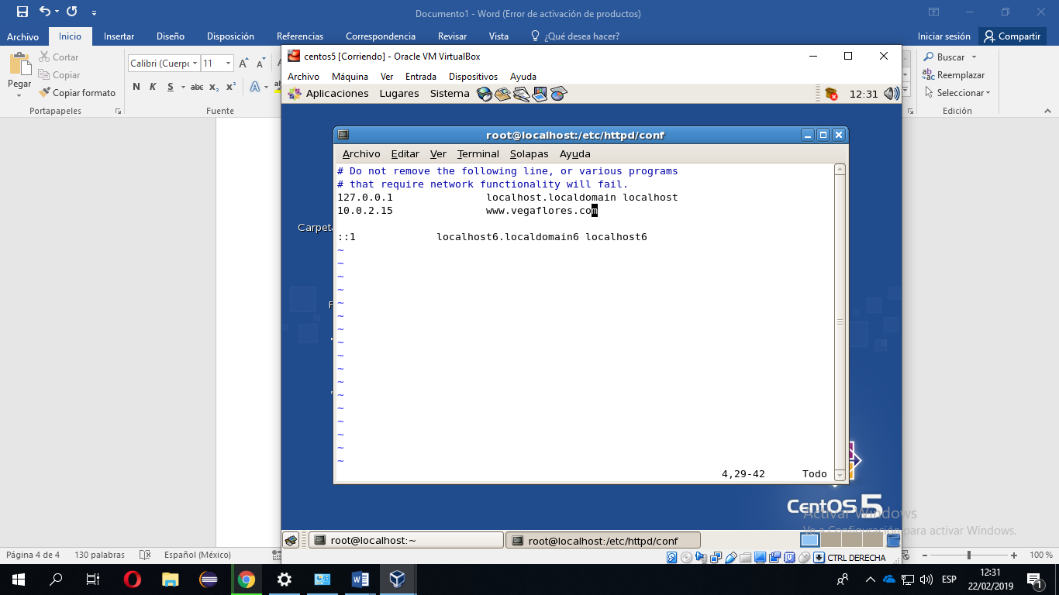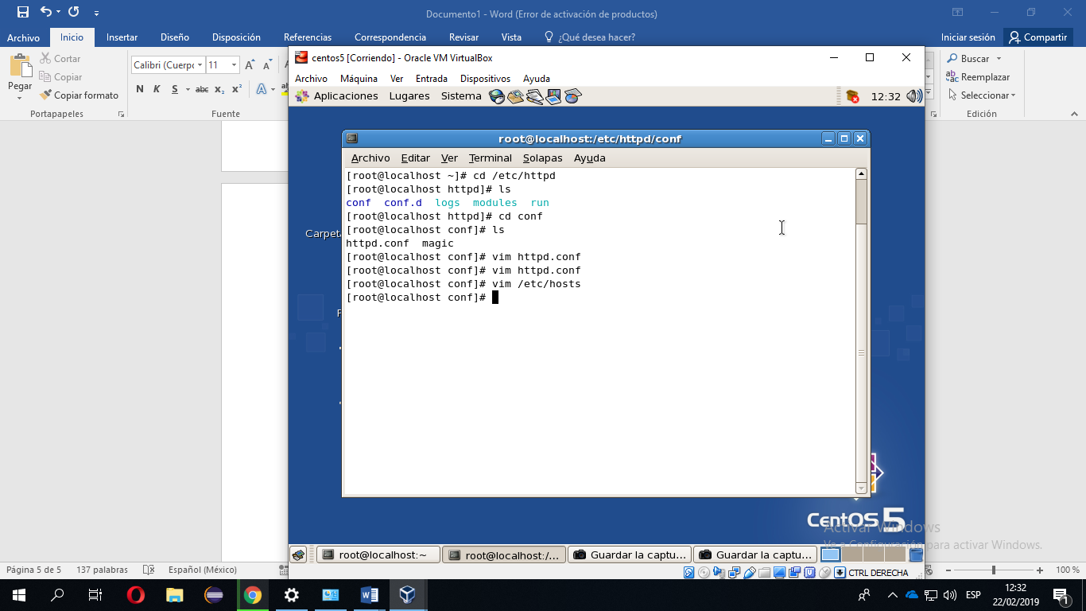

3.1.10.-Guardamos y salimos con la sentencia: wq.

Luego procedemos a comprobar si la dirección web de nuestro servicio esta correcta con la sentencia que se observa en la imagen

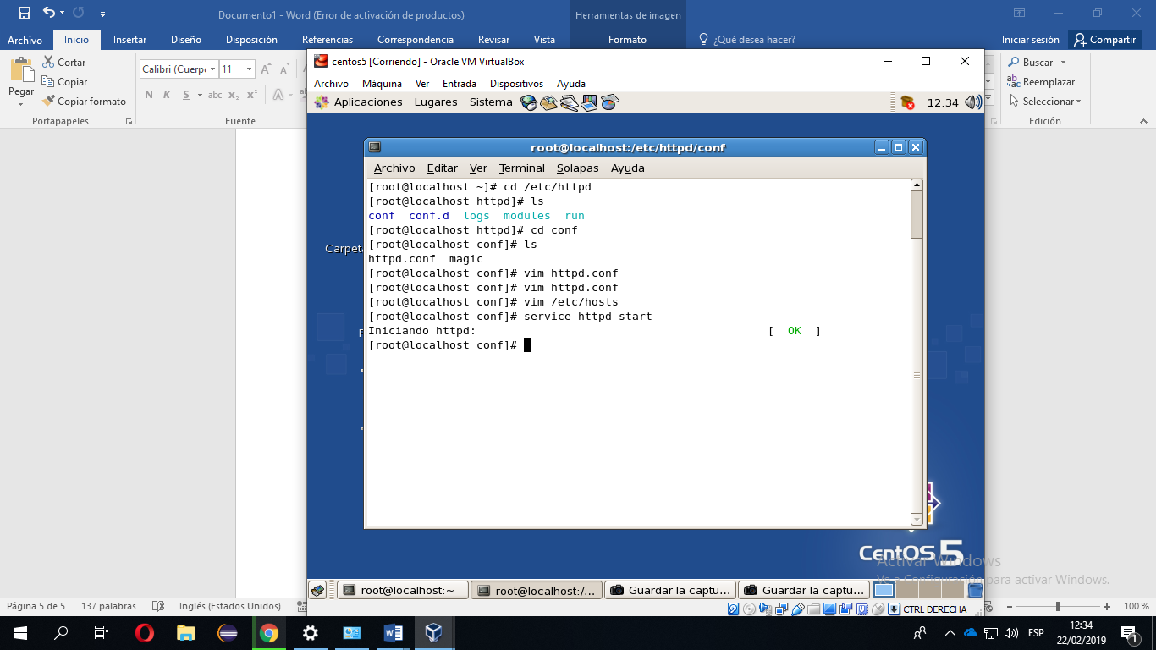

3.1.11.-Como siguiente paso debemos entrar a la siguiente carpeta a continuación

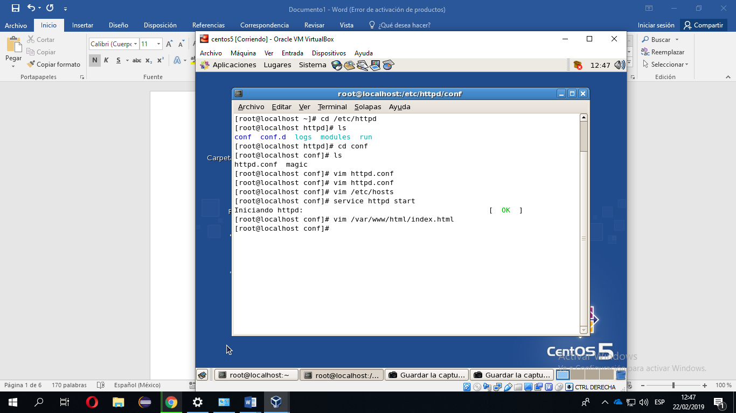

3.1.12.-Se nos abrirá este editor de index.html y procedemos realizar lo siguiente

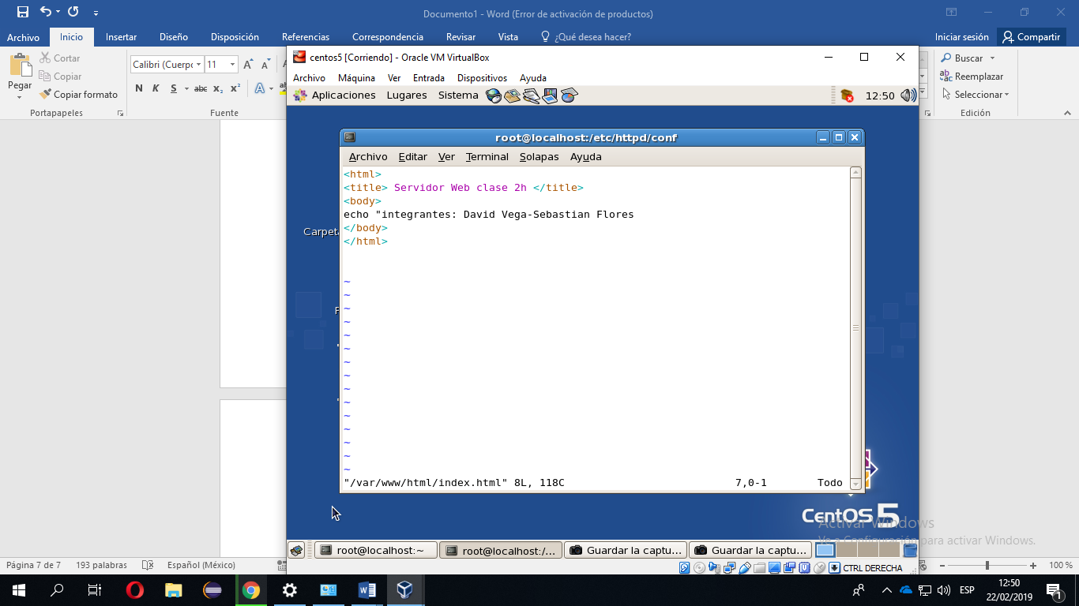

3.1.13.-Guardamos con: wq y procedemos a restar los servicios si está todo bien aparecerá como en la siguiente:

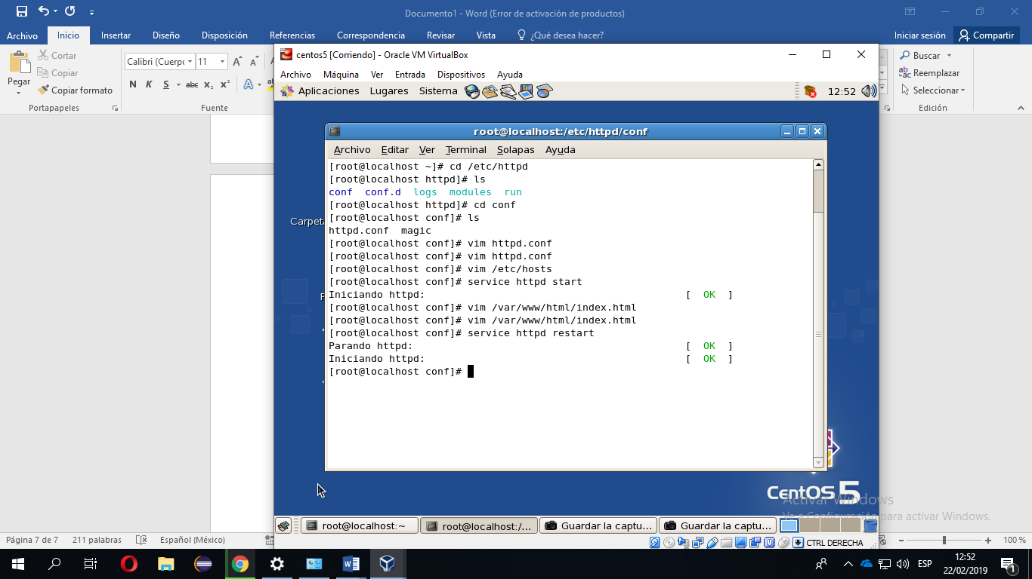

3.1.14.-Luego procedemos abrir la página en el navegador por defecto de centos que es el Mozilla

Si está bien aparecerá la estructura del HTML que creamos en el index.html

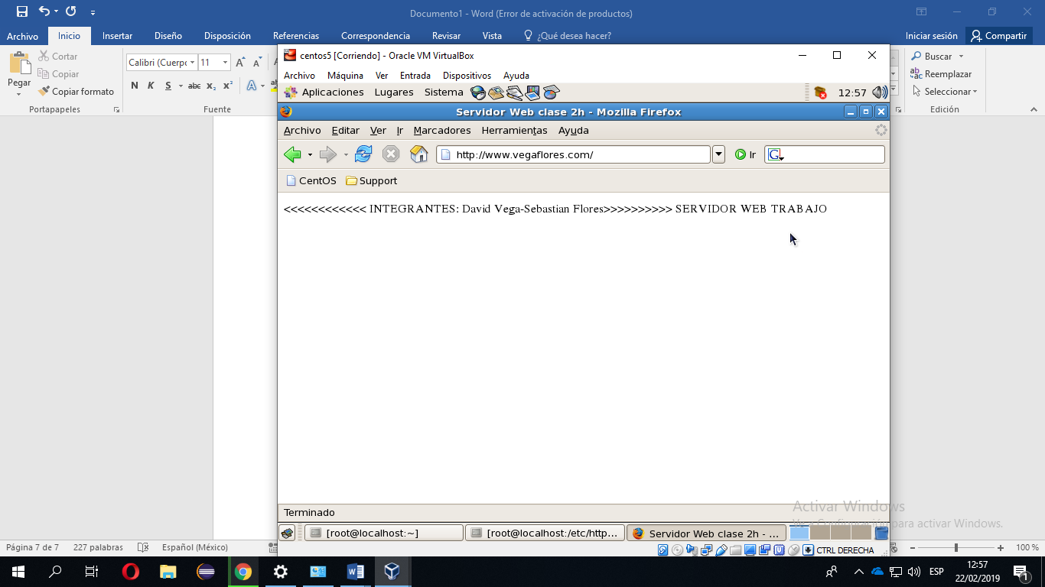

**4.-CONCLUSIONES**

* Podemos concluir que la realización del servidor web es muy fácil simplemente son sentencias específicas.
* También podemos concluir que hay que saber lo básico de HTML para realizar el índex

**5.-RECOMENDACIONES**

* seguir todos los pasos secuencialmente sin saltarse ni uno
* tratar de configurar específicamente cuando abrimos con la sentencia vim

**6.-BIBLIOGRAFIA**

Realizado por: David Vega y Sebastián Flores.